**NAMA : ABDUL AZIS TRI K**

**NIM : 11180075**

**KELAS : 11.4B.05**

**GITHUB : abdul-kun**

**TUGAS PERTEMUAN 11 (UPDATE PROJECT UAS – COMP-LINE)**

Update dari kami kelompok-5 dengan project Comp-Line (Pengaduan Masyarakat Berbasis Website) sampai dengan tanggal 15 Juni 2020 adalah sudah sampai tahap pengujian. Untuk pengujian kami lakukan baik dari segi user maupun admin. Pengujian kami lakukan untuk menguji running sistem apakah masih ada permasalahan dan kekurangan baik itu secara fungsi maupun tampilan. Adapun untuk tabel pengujian akan kami masukkan dalam makalah project kami ini yang akan kami serahkan pada saat presentasi project.

Makalah juga ssedang kami persiapkan untuk memenuhi tugas UAS. Adapun untuk struktur makalah kami samakan dengan struktur dalam makalah mata kuliah Analisa & Perancangan Sistem Informasi (APSI) dikarenakan kami mengambil project yang sama dalam kedua mata kuliah ini (project comp-line).

Untuk Repository Project kami share melalui Github yang dapat diakses dan diedit bersama anggota kelompok kami melalui Github Desktop dan Website Github.com. Adapun untuk selanjutnya laporan kemajuan pengerjaan project kami sampaikan melalui bukti screenshoot di bawah ini:

1. **GITHUB**
   1. Repository

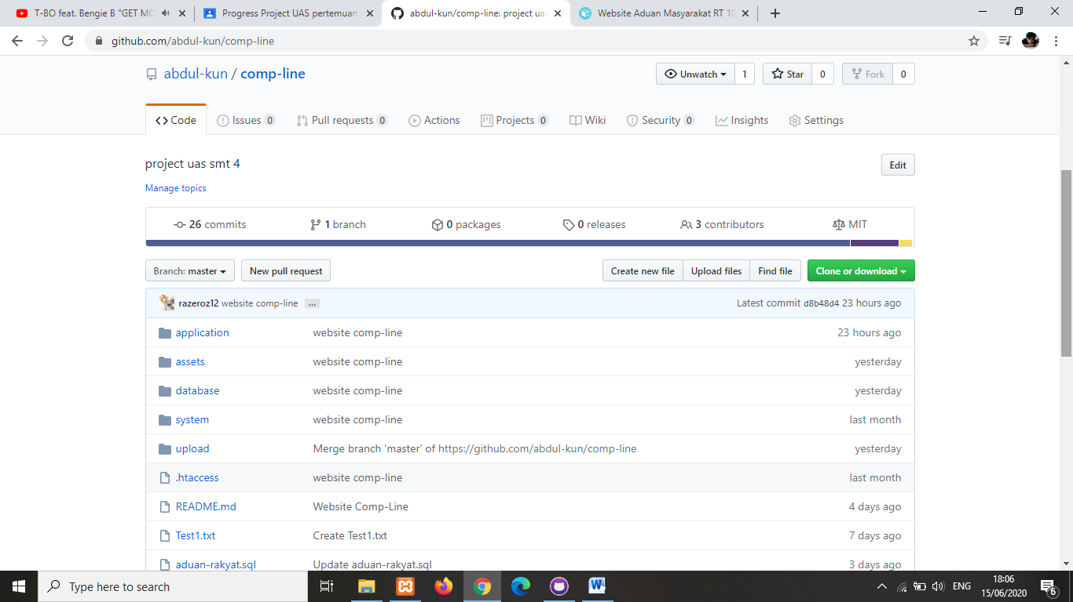

*(Gb. 1.1 repository comp-line)*

* 1. History commit github desktop

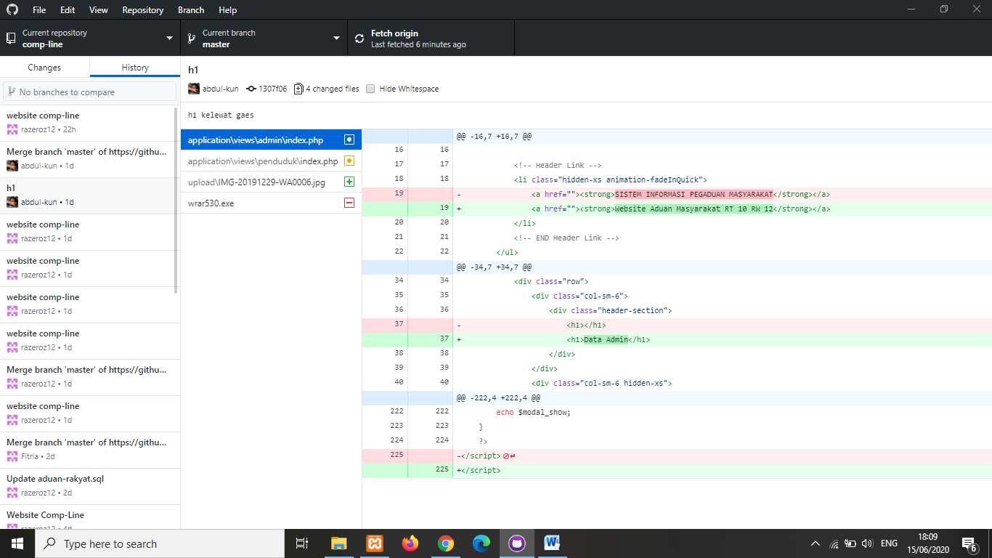

*(Gb. 1.2 History Github Desktop)*

1. **TAMPILAN RUNNING PROJECT COMP-LINE (ADUAN MASYARAKAT)**
   1. Tampilan Login Admin

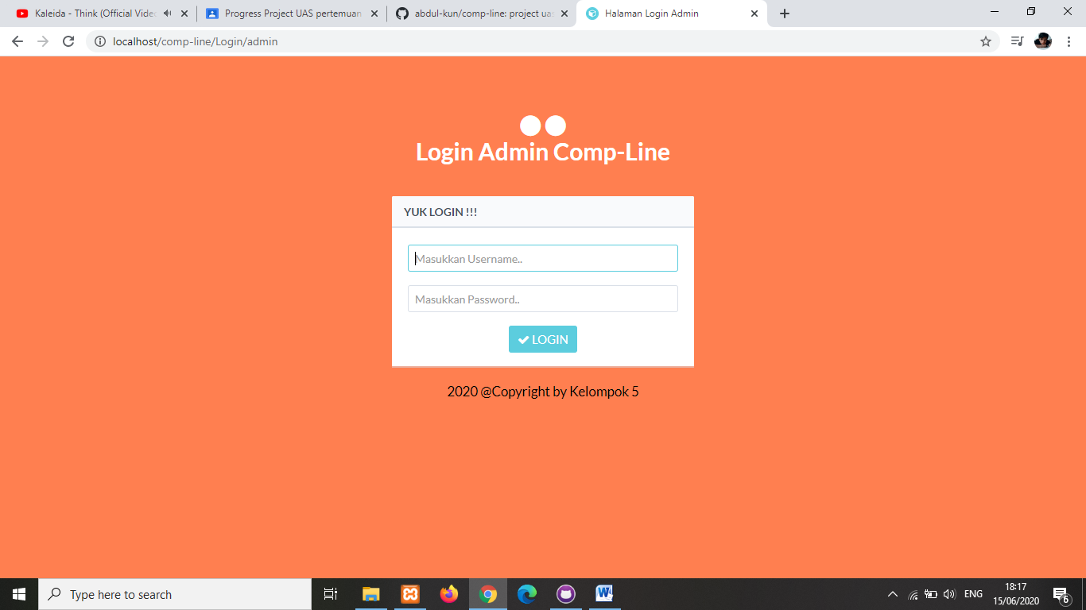

*(Gb. 2.1 localhost/comp-line/login/admin)*

* 1. Tampilan Dashboard Admin

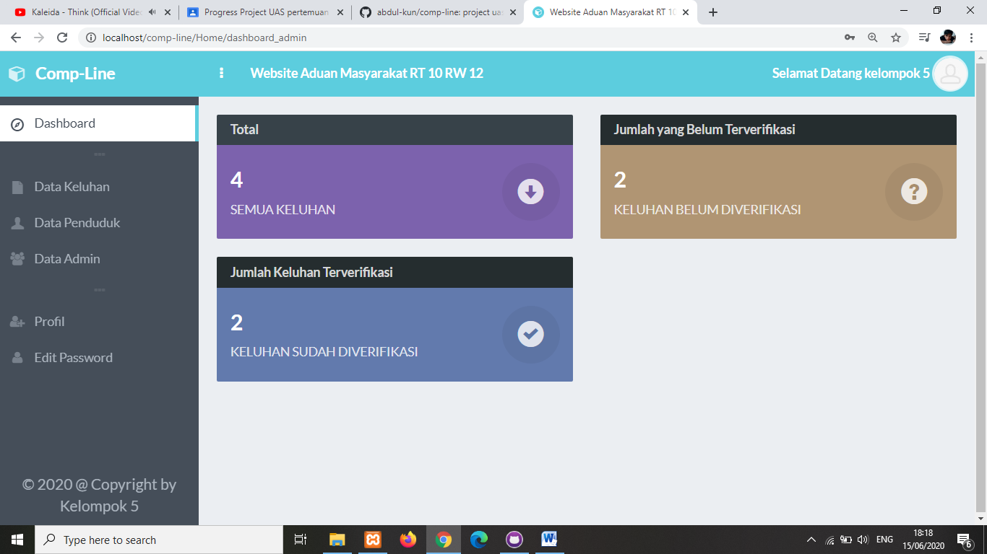

*(Gb. 2.2 localhost/comp-line/Home/dashboard_admin)*

* 1. Tampilan Data Keluhan dari Masyarakat (Admin)

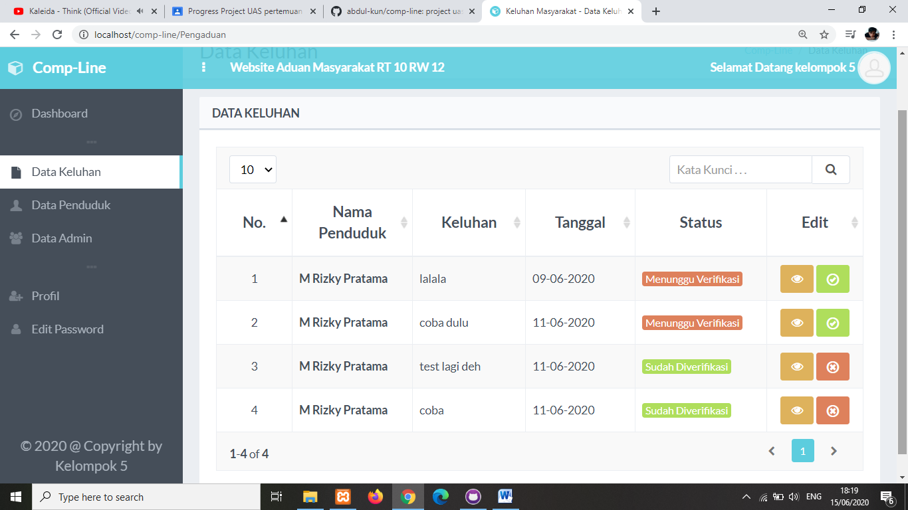

*(Gb. 2.3 localhost/ comp-line/Pengaduan)*

* 1. Tampilan Data Penduduk (Admin)

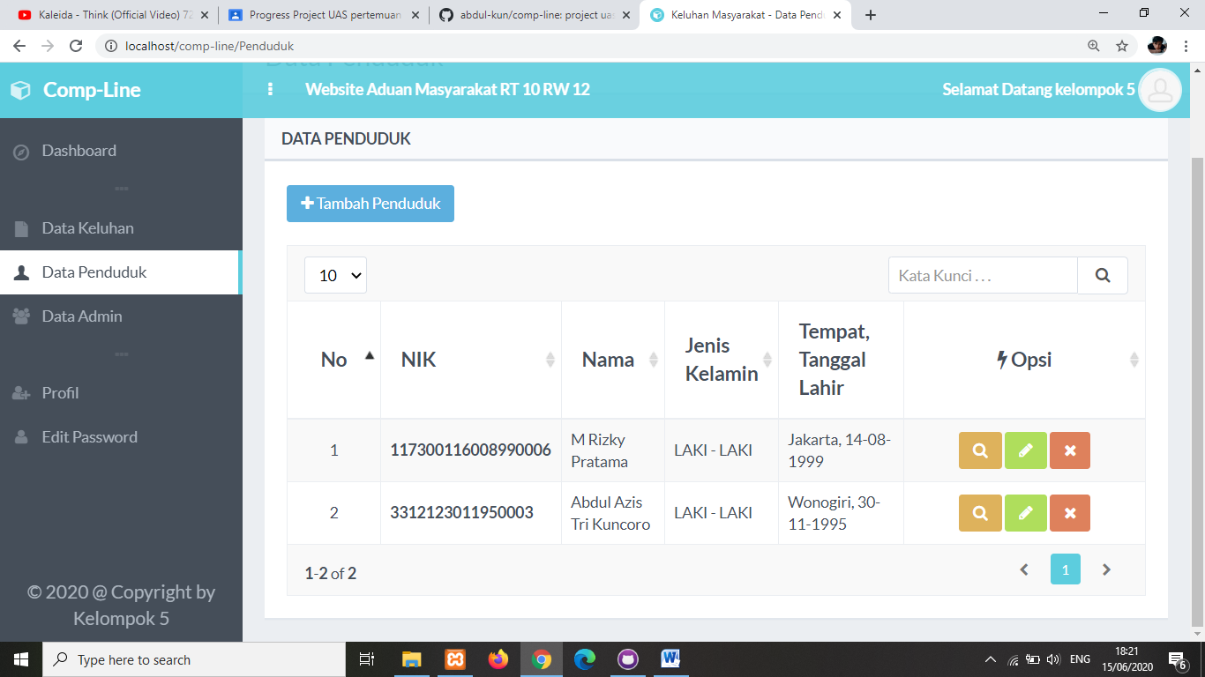

*(Gb. 2.4 localhost/ comp-line/Penduduk)*

* 1. Tampilan data admin (admin) 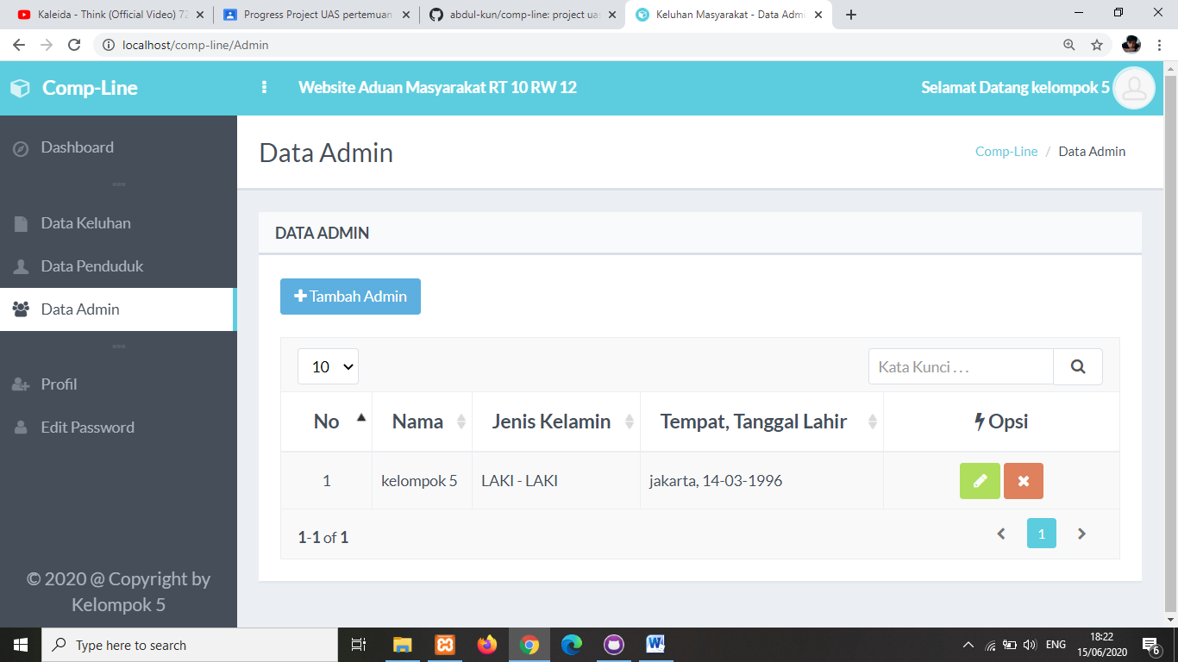

*(Gb. 2.5 localhost/ comp-line/Admin)*

* 1. Tampilan edit profil admin (admin)

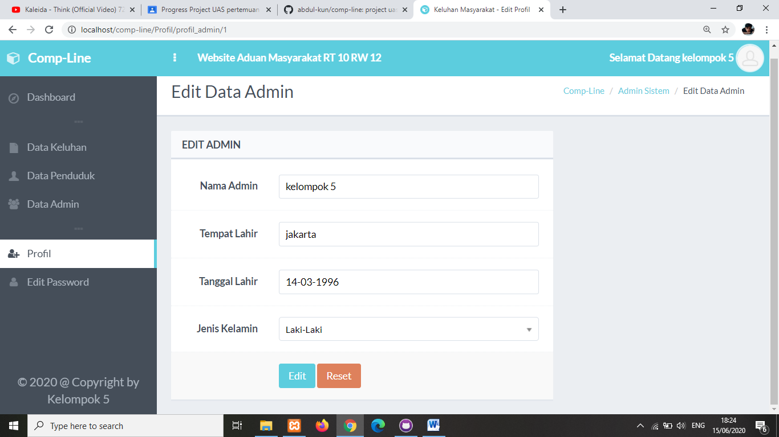

*(Gb. 2.6 localhost/comp-line/Profil/profil_admin/1)*

* 1. Tampilan edit password admin (admin)

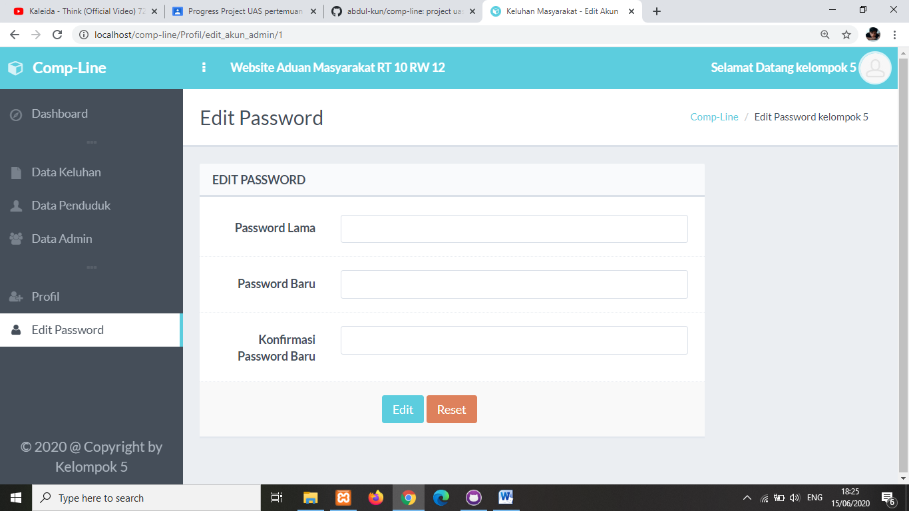

*(Gb. 2.7 localhost/comp-line/Profil/edit_akun_admin/1)*

* 1. Tampilan tambah penduduk (admin)

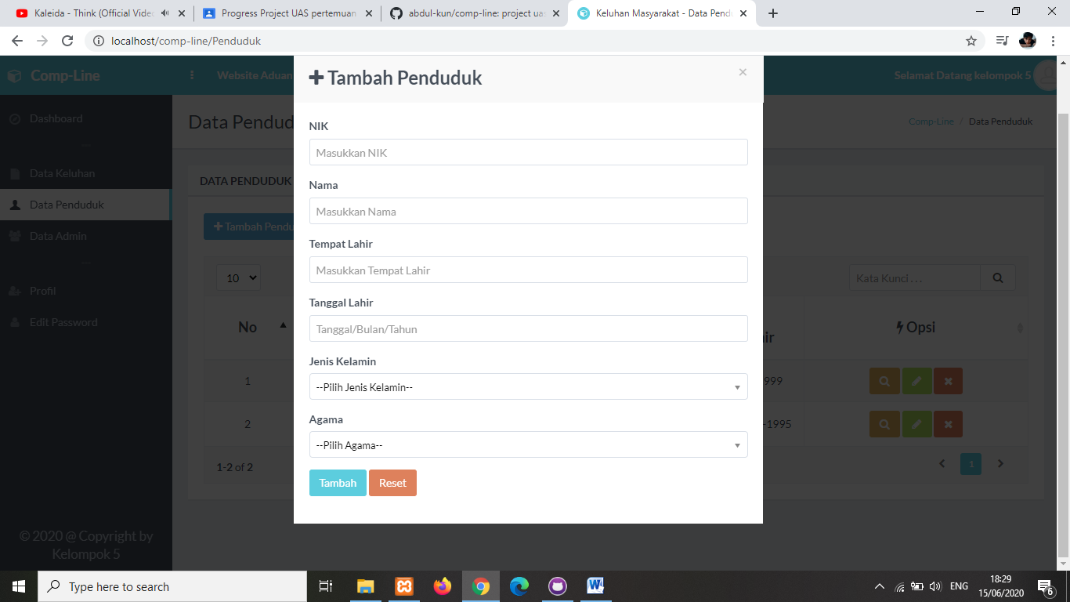

*(Gb. 2.8 localhost/comp-line/Penduduk)*

* 1. Tampilan detail penduduk (admin)

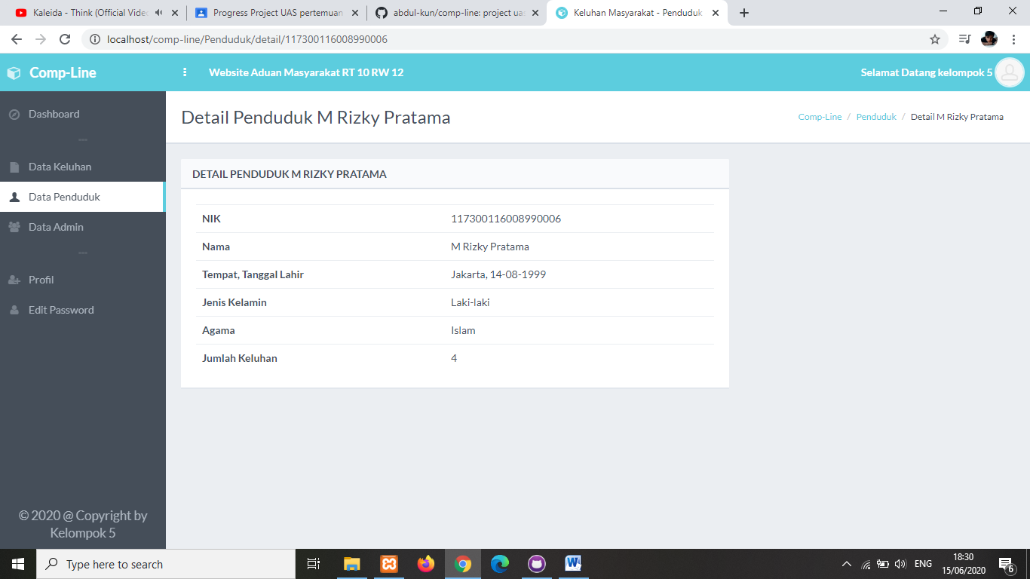

*(Gb. 2.9 localhost/comp-line/Penduduk/detail)*

* 1. Tampilan edit data penduduk (admin)

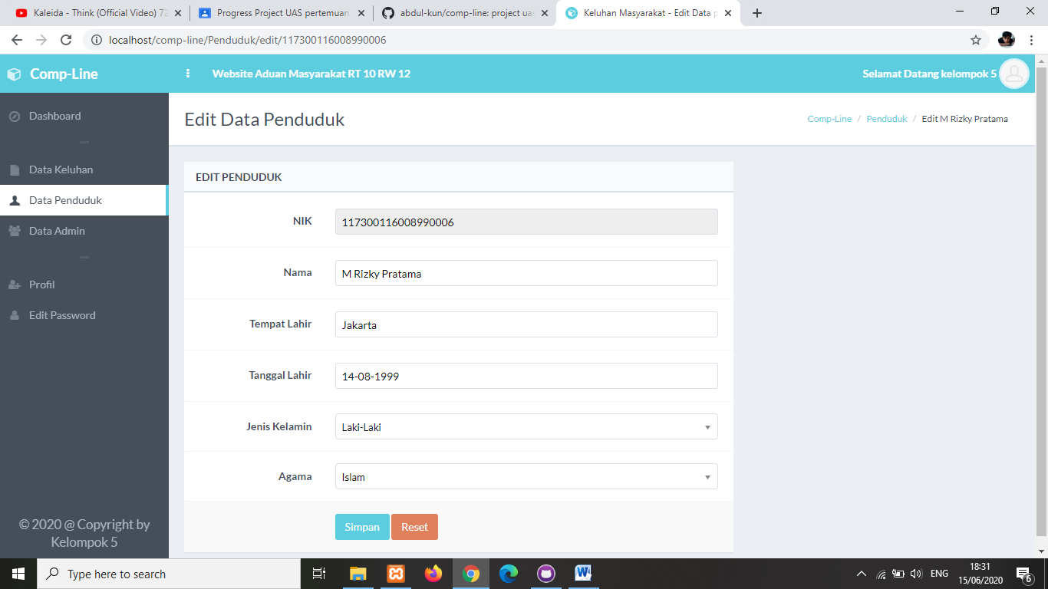

*(Gb. 2.10 localhost/comp-line/Penduduk/edit)*

* 1. Tampilan Login User

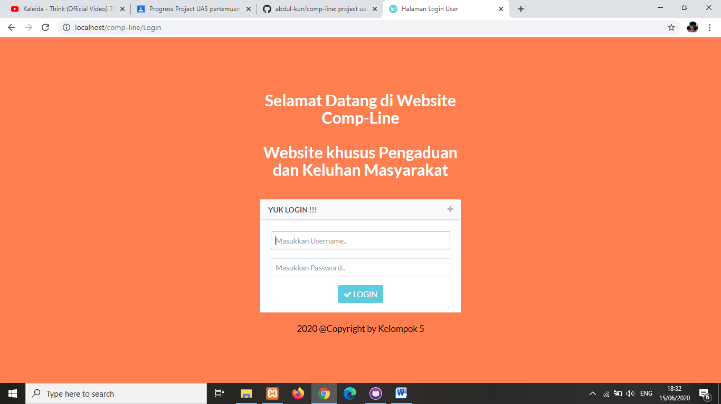

*(Gb. 2.11 localhost/comp-line/Login)*

* 1. Tampilan Dashboard User

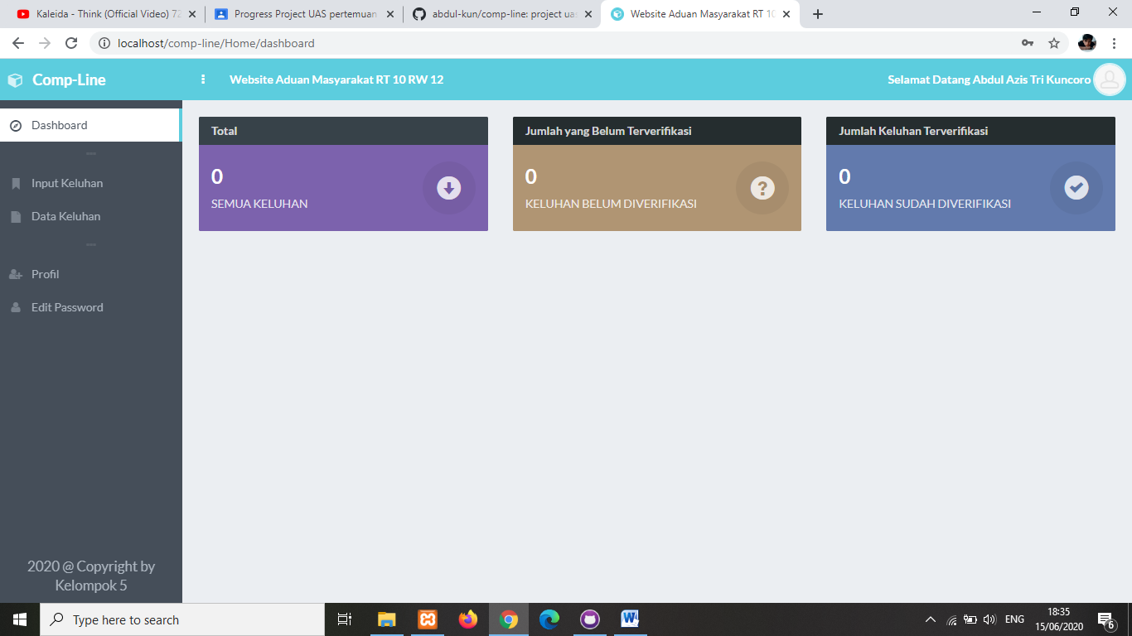

*(Gb. 2.12 localhost/comp-line/Home/dashboard)*

* 1. Tampilan Daftar User

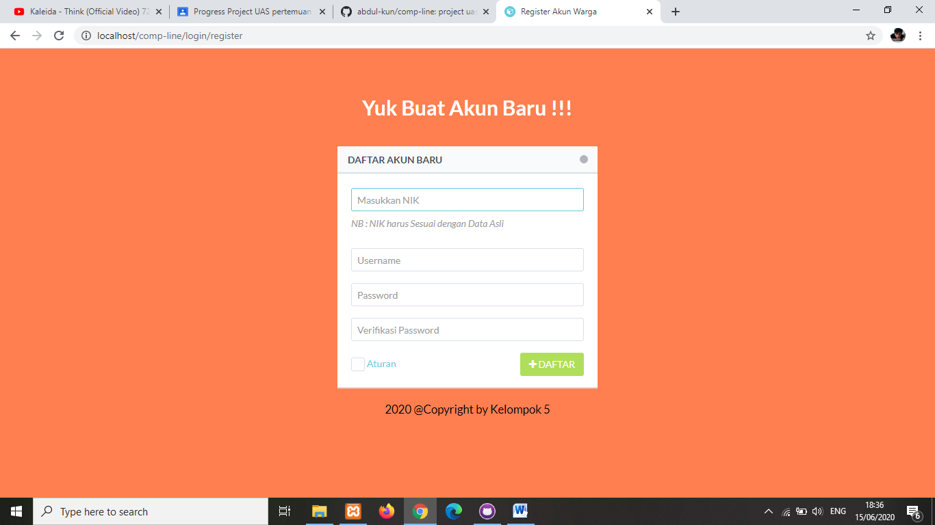

*(Gb. 2.13 localhost/comp-line/Login/register)*

* 1. Tampilan Input Keluhan (User)

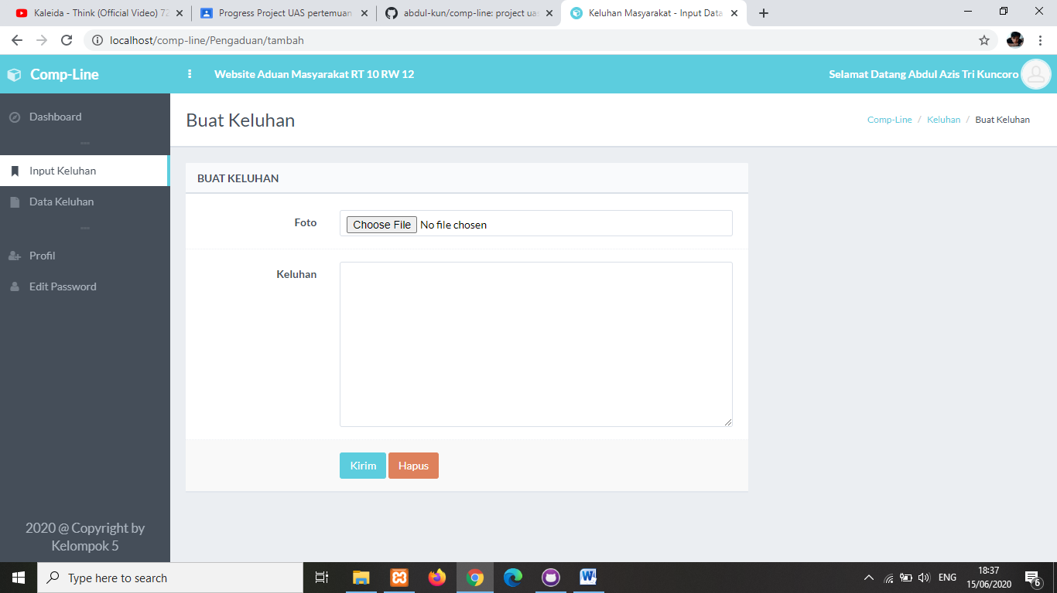

*(Gb. 2.14 localhost/comp-line/Pengaduan/tambah)*

* 1. Tampilan Data Keluhan (User)

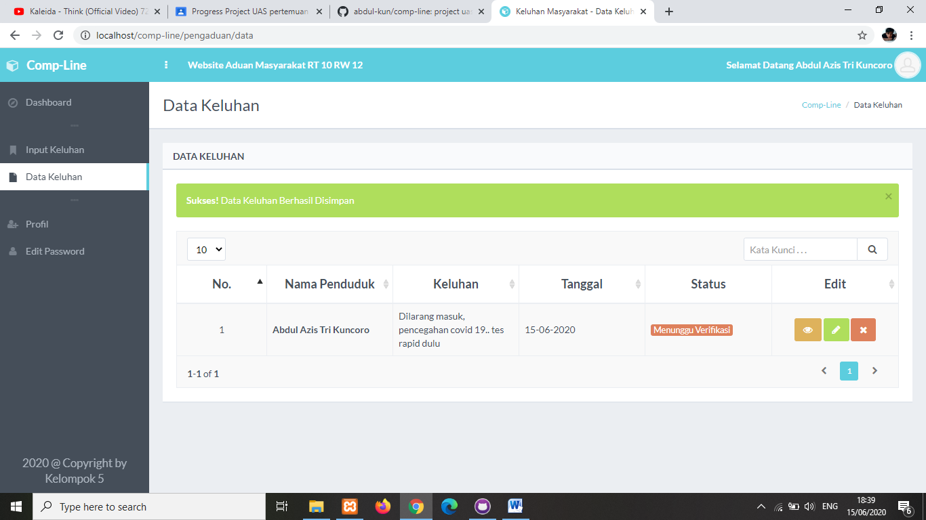

*(Gb. 2.15 localhost/comp-line/Pengaduan/data)*

* 1. Tampilan Profil User & Edit (User)



*(Gb. 2.16 localhost/comp-line/Profil/profil_user)*

* 1. Tampilan Edit Password (User)

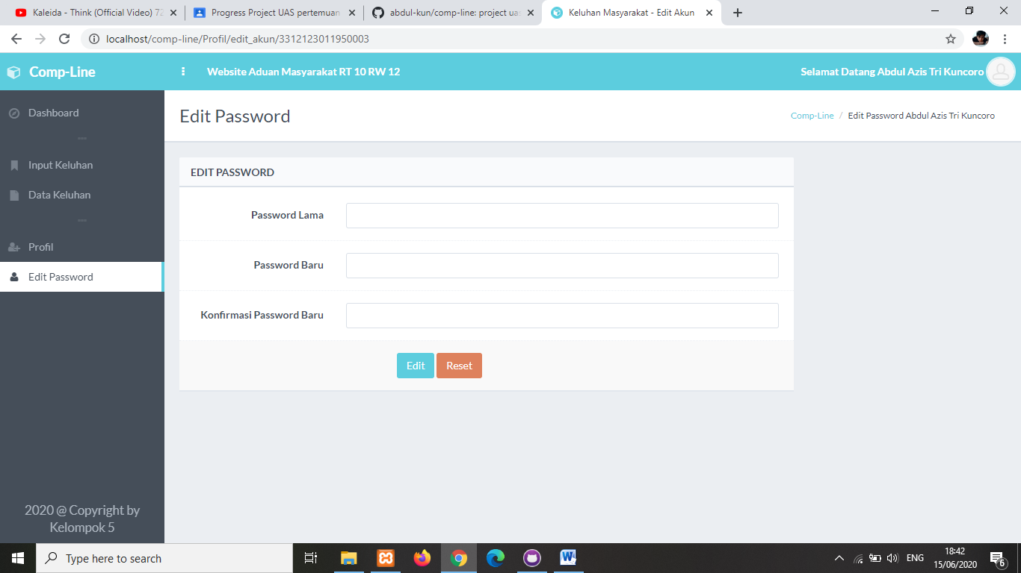

*(Gb. 2.17 localhost/comp-line/Profil/edit_akun)*